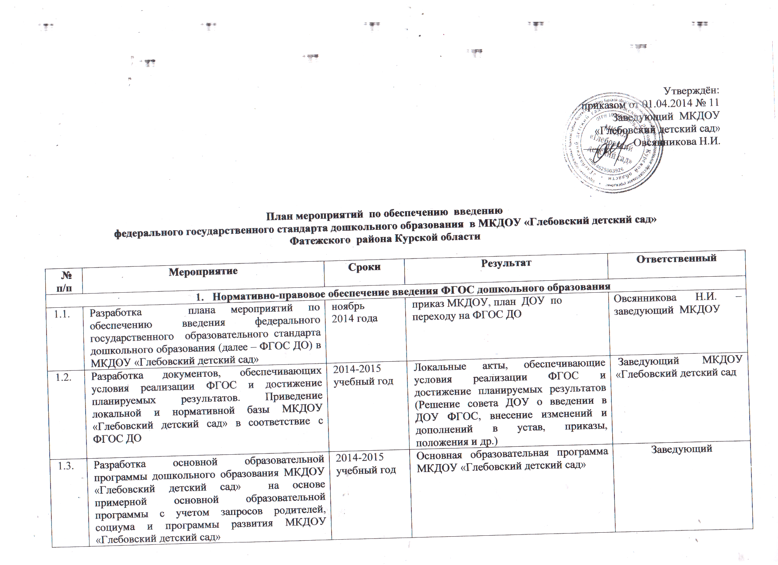

- Кадровое обеспечение введения ФГОС дошкольного образования
 | Участие в курсовых мероприятиях для руководящих и педагогических работников дошкольных образовательных учреждений по введению ФГОС ДО | 2014-2015 гг. | План-график курсовых мероприятий  программа курсов | Заведующий
- Информационное обеспечение введения ФГОС дошкольного образования
3.1. | Разработка плана информирования общественности о введении ФГОС ДО через средства массовой информации, сайт МКДОУ «Глебовский детский сад» | до 01.12.2014 | План информирования общественности о введении ФГОС ДО | Заведующий
3.2. | Информирование общественности об подготовке и введению ФГОС ДО | 2014-2015  учебный год | Размещение информации на стендах, сайте МКДОУ «Глебовский детский сад» | Заведующий
3.3. | Проведение родительских собраний и консультаций с родителями воспитанников МКДОУ «Глебовский детский сад» | 2014-2015  учебный год | Протоколы родительских собраний | Заведующий., воспитатели.
- Материально-техническое обеспечение введения ФГОС дошкольного образования
4.1. | Разработка перечня методических пособий, оборудования, необходимого для введения ФГОС ДО в МКДОУ «Глебовский детский сад» | 2014-2015  учебный год | Перечень оборудования, методических пособий, необходимого для введения ФГОС ДО | Заведующий
4.2. | Оснащение ДОУ оборудованием, методическими пособиями в соответствии с требованиями ФГОС ДО | 2014-2015 гг. | Мониторинг соответствия материально-технического обеспечения требованиям ФГОС ДО | Заведующий  .

